Portofolio - Smart Monitoring dan Automation Suhu dan Kelembapan Tanah Menggunakan Custom Dashboard dengan Protocol MQTT
Dibuat oleh : Tegar Riyanto

BAB 1. Uraian Project
  - Latar Belakang
Tanah yang terlalu kering atau terlalu lembap dapat memengaruhi pertumbuhan tanaman secara signifikan, karena kondisi tersebut berpengaruh langsung terhadap penyerapan nutrisi dan proses fisiologis tanaman. Petani maupun penghobi tanaman sering menghadapi kendala dalam memantau kondisi tanah secara berkala, terutama saat mereka tidak berada di lokasi secara langsung.
Untuk mengatasi permasalahan tersebut, dikembangkan sebuah sistem otomatis yang mampu memantau suhu dan kelembapan tanah secara real-time serta mengendalikan pompa air secara otomatis berdasarkan nilai ambang kelembapan yang dapat diatur. Pengaturan dan pemantauan dilakukan melalui dashboard custom berbasis protokol MQTT, sehingga pengguna dapat dengan mudah memantau dan mengontrol sistem dari jarak jauh melalui perangkat apa pun yang terhubung ke internet.

  - Tujuan
- Membuat sistem otomatis yang dapat memantau suhu dan kelembapan tanah secara real-time menggunakan ESP32.
- Menampilkan data suhu dan kelembapan pada LCD I2C 16x2.
- Mengirimkan data ke dashboard MQTT untuk pemantauan jarak jauh.
- Mengendalikan pompa air secara otomatis berdasarkan nilai batas kelembapan yang dapat diatur pengguna.
- Menyediakan mode manual dan otomatis untuk mengontrol pompa sesuai kebutuhan.

BAB 2. Perancangan Sistem
2.1. Arsitektur / Topologi
Berikut ini gambar arsitektur / topologi sistem project ini.
2.2. Perancangan Hardware
Komponen hardware yang digunakan:

No | Komponen | Keterangan | Gambar
1 | ESP32 | Modul pemrosesan utama  yang akan membaca data dari  sensor dan mengirimkan data  sensor ke custom dashboard menggunakan protocol MQTT. | 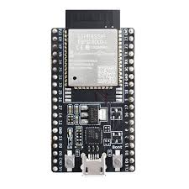
2 | I2C LCD | Menampilkan nilai Suhu, Kelembapan, status relay, dan mode. | 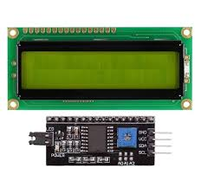
3 | DS18B20 | Mengukur suhu tanah | 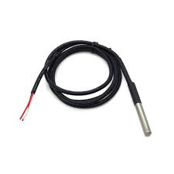
4 | YL-69 | Mengukur Kelembapan tanah | 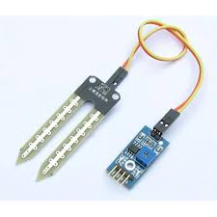
5 | Modul Relay | Menghubungkan atau  memutus arus listrik AC serta sebagai aktuator untuk mengendalikan Pompa | 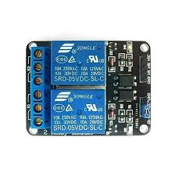
6 | Power Supply | Catu daya device | 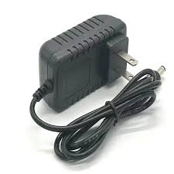

Berikut ini diagram blok dan wiring diagram device :
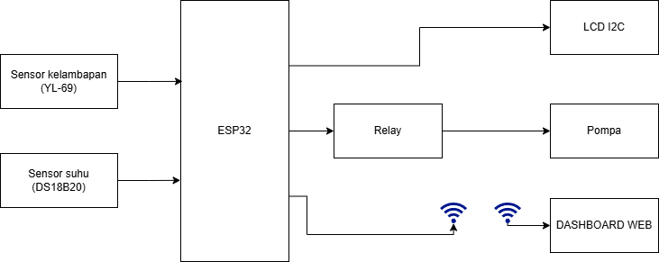
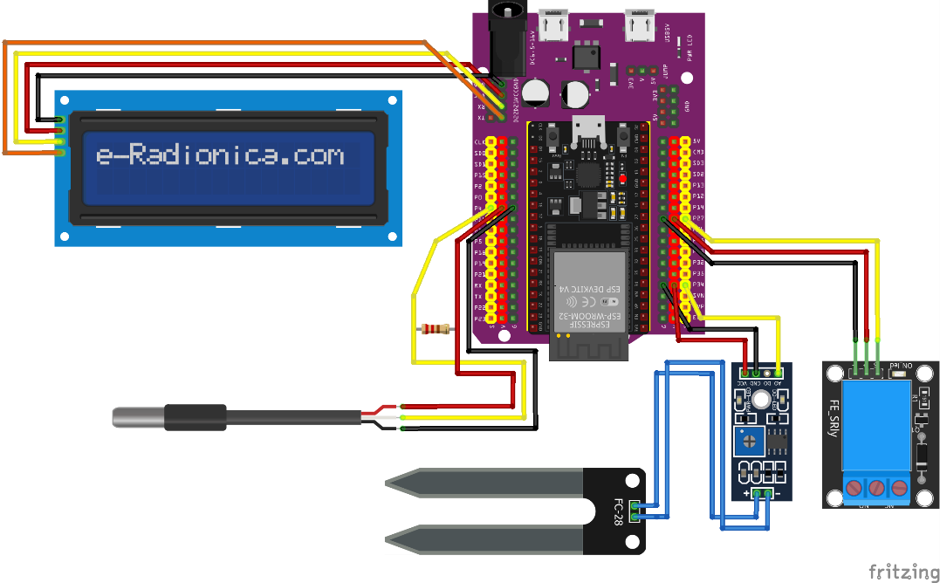
Catatan Konfigurasi Pin:
- YL-69 => GPIO 34 (Analog)
- DS18B20 => GPIO 04 (OneWire)
- Relay => GPIO 27
I2C LCD => GPIO 21 (SDA), GPIO 22 (SCL)

2.3. Perancangan firmware
Berikut ini flowchart dari sistem device
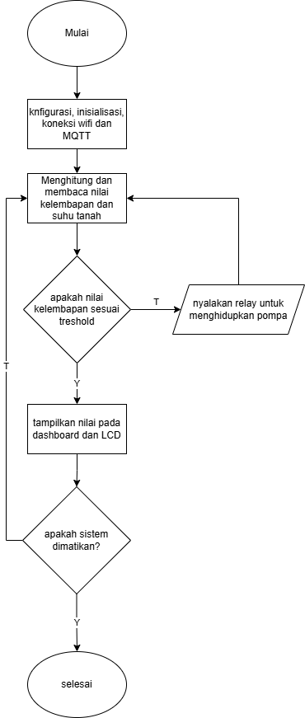.
2.4. Perancangan Connectivity
Connectivity yang akan digunakan pada project ini adalah WiFi. Maka dari itu diperlukan router WiFi sebagai access point agar device dapat terkoneksi dan dapat mengirimkan data ke Broker MQTT. WiFi SSID dan Password diperlukan untuk dimasukkan ke dalam firmware device. Protokol komunikasi data antara device dan Custom dashboard menggunakan MQTT
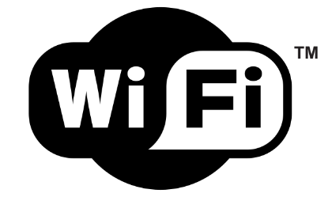.

2.5. Perancangan Web Dashboard
Pada project ini, penulis juga membuat sebuah web dashboard custom yang dibuat menggunakan HTML, CSS, dan Javascript.
Adapun mockup dari web dashboard yang akan dibuat memiliki tampilan sebagai berikut:
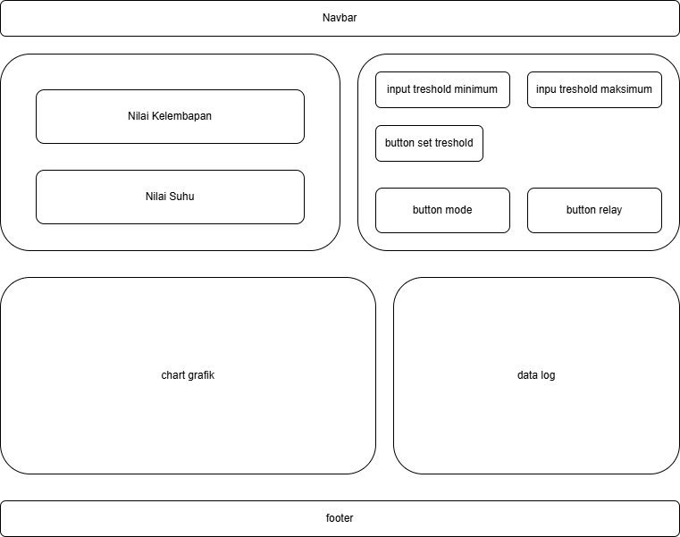

BAB 3. Implementasi dan pengujian
3.1. Implementasi Hardware
Berikut dokumentasi implementasi hardware:
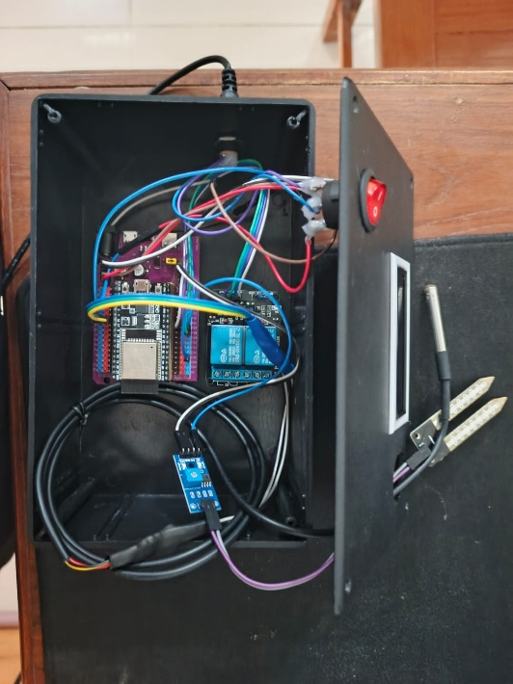
3.2. Implementasi Firmware
Pada project ini, firmware yang dikembangkan menggunakan Arduino IDE.
Karena terkendala panjangnya code arduino, maka untuk melihat code yang sudah di buat, sudah disiapkan link Github yang dapat diakses dan dilihat sebagai berikut:
SmartSoilMonitoring.ino

3.3. Implementasi Web Dashboard
Berikut adalah dokumentasi implementasi web dashboard:
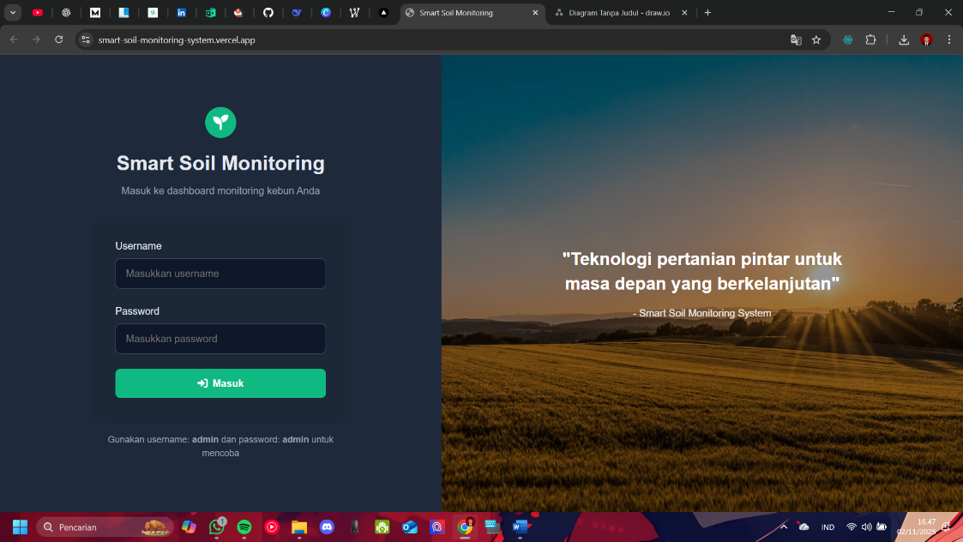
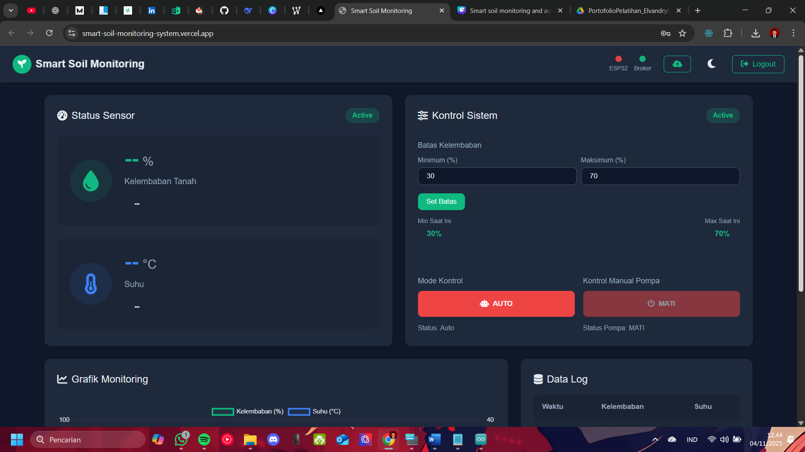
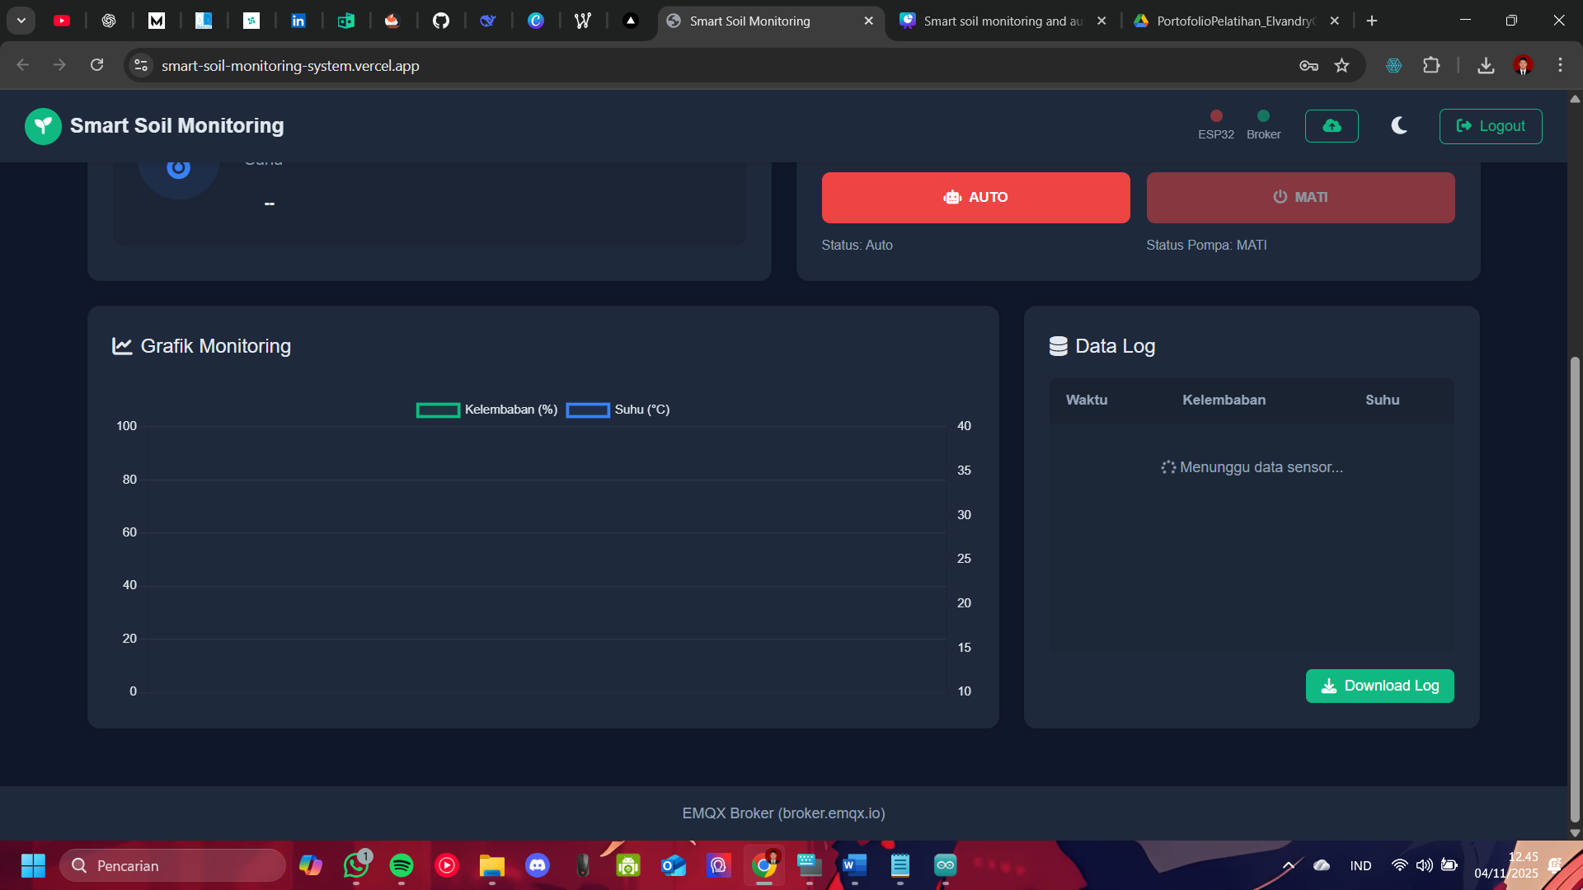
3.4. Pengujian Sistem
Berikut ini dokumentasi pengujian sistem:
- Pemantauan Nilai Kelembapan dan Suhu Tanah
Saat hardware telah menyala, data akan di tampilkan ke LCD I2C yang sudah di pasang.
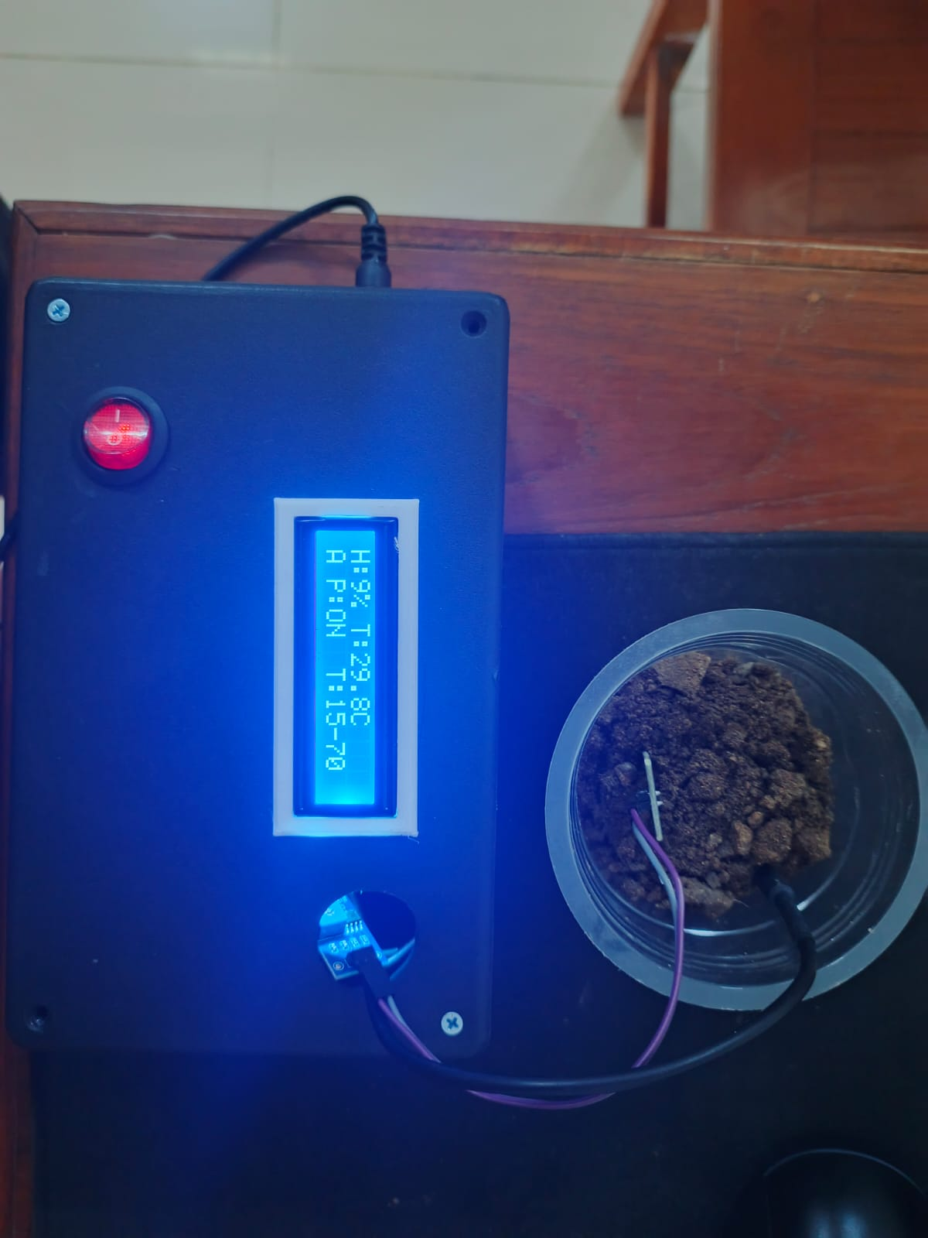
Hardware juga mengirimkan data ke broker MQTT, Web dashboard mengambil dan menampilkan data dari topik yang sudah di set di frimware.
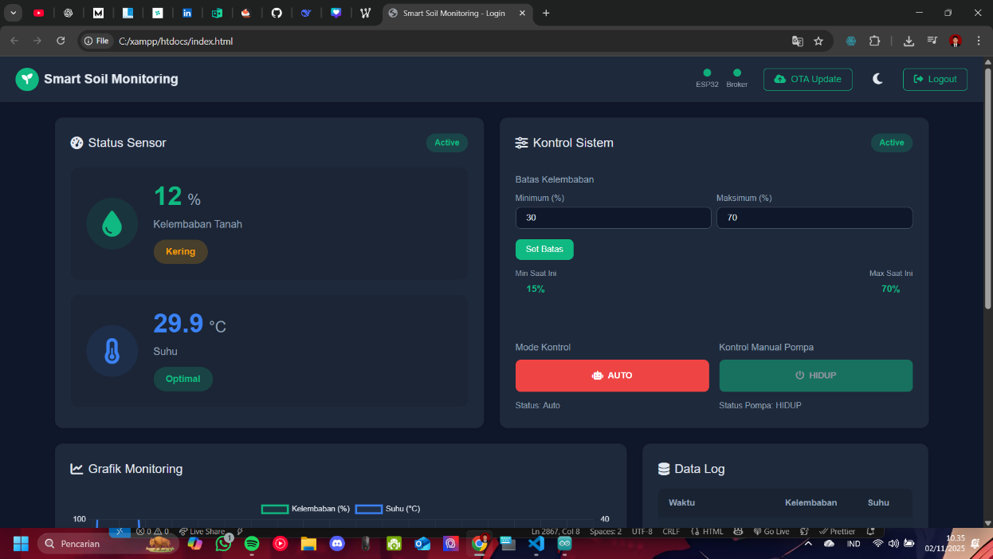

- Pengujian Nilai Kelembapan dibawah Treshold Minimum
Pada firmware, nilai default minimum dan maksimum pada treshold di set pada nilai 30 – 70 %. Berdasarkan gambar berikut nilai terbaca di bawah standar treshold
Karena nilai kelembapan di bawah 30%. Hal ini menyebabkan sistem untuk mengaktifkan Relay yang mengendalikan pompa air.
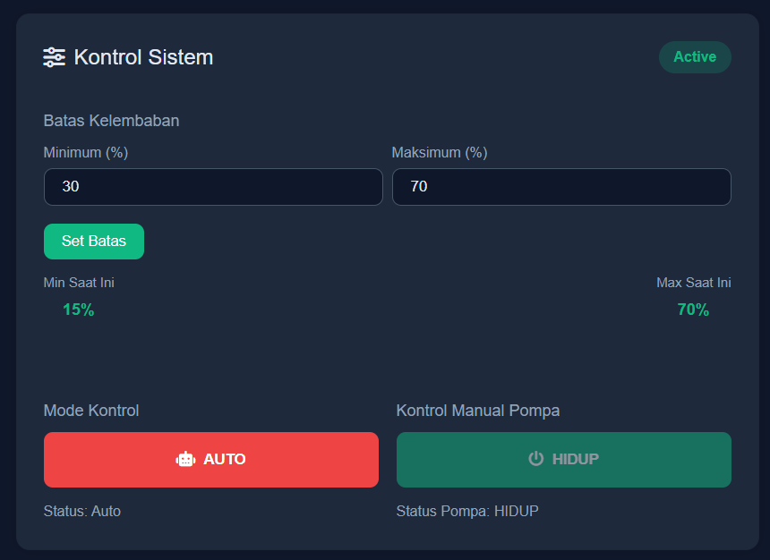
Dapat dilihat juga pada gambar diatas, pada tampilan dashboard status pompa relay juga aktif pada mode otomatis. Disaat nilai kelembapan sudah memenuhi standar treshold minimum, maka status relay pun akan mati.
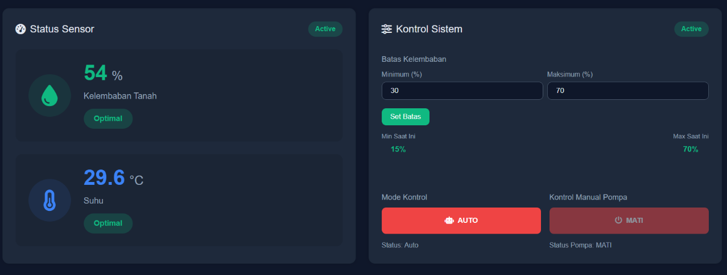

- Pengujian Pengaturan Treshold Minimun dan Maksimum
Pengaturan nilai pada nilai minimun dan maksimum treshold dilakukan dengan cara memasukkan nilai pada bagian input nilai treshold pada bagian kontrol sistem pada dashboard.
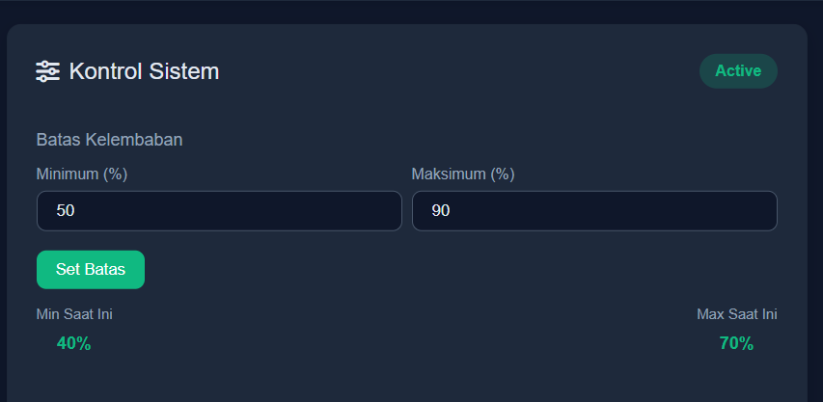
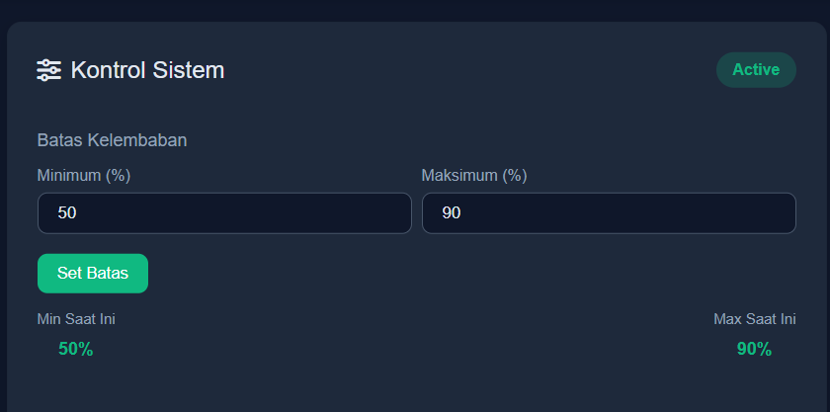
Perubahan treshold tidak hanya berubah pada tampilan dashboard, tetapi juga pada LCD pada hardware.
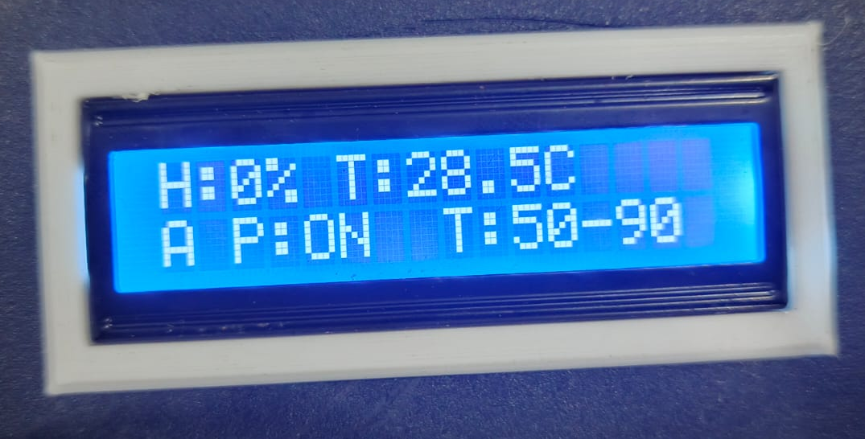
BAB 4. Kesimpulan dan Lampiran
4.1. Kesimpulan
Sistem yang telah dikembangkan mengintegrasikan mikrokontroler ESP32 dengan sensor suhu (DS18B20) dan sensor kelembapan (YL-69), menampilkan data secara langsung pada LCD dan mengirim informasi ke dashboard melalui protokol MQTT.
Dengan mode kerja otomatis dan manual yang dipilih pengguna, sistem mampu mengendalikan pompa air secara efisien berdasarkan kondisi tanah. Dengan demikian, alat ini dapat mendukung irigasi yang lebih tepat, hemat air, dan mudah dipantau dari jarak jauh.
4.2. Lampiran
Berikut ini lampiran dari link github dan link video pengujian singkat sistem.
Link Video:
Video Pengujian Alat.mp4
Link Github:
Smart Soil Monitoring and Automation System

